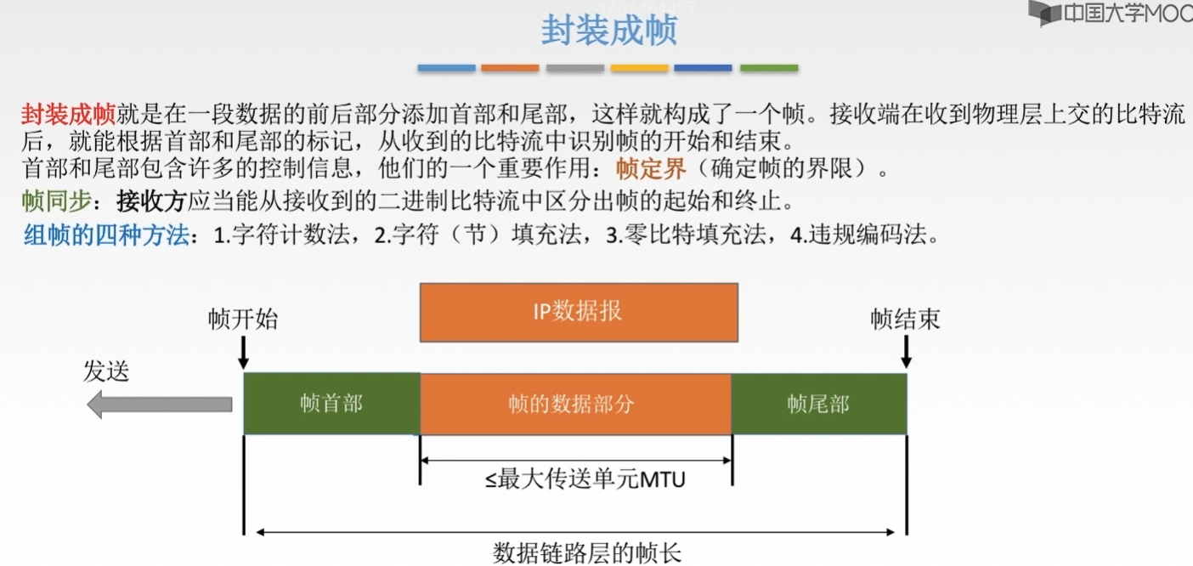

透明传输：指的是不管所传数据是什么样的比特组合，都应当能够在链路上传送。因此，链路层“看不见”有什么妨碍数据传输的东西。

当所传数据中的比特组合恰巧与某一个控制信息完全一样时，就不许采取适当的措施，使接收方不会将这样的数据误认为是某种控制信息。这样才能保证数据链路层的传输是透明的。

“组帧”就是在发送端做的一个过程，“帧同步”就是在接收端识别帧的开始和结束这样一个过程。

“组帧”的四种方法：字符计数法、字符（节）填充法、零比特填充法、违规编码法。

透明传输在组帧上面的应用：
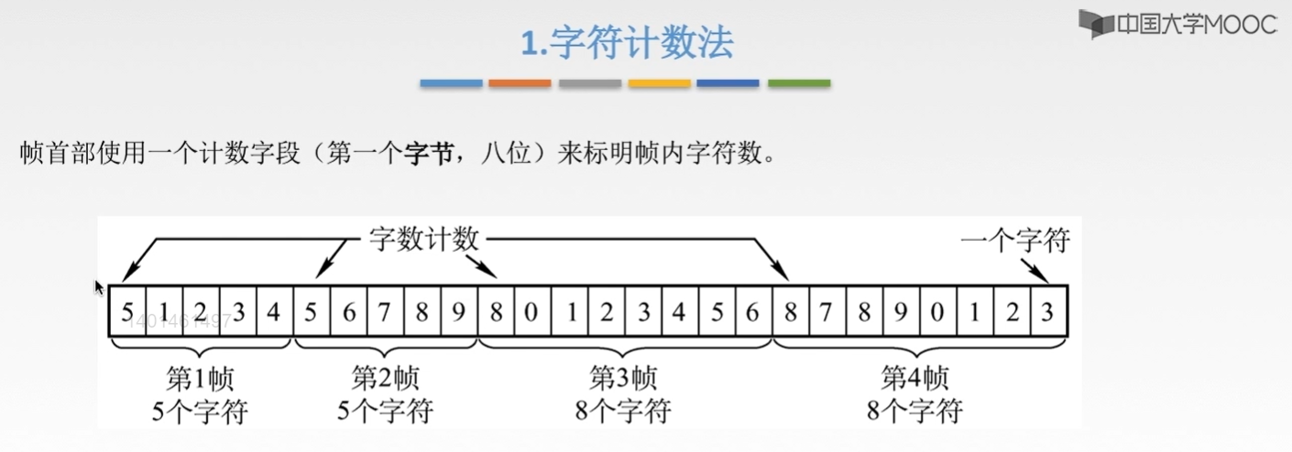
①用帧首部的一个字节（8位）来标明帧内字符数，具体来讲就是，我们可以看到这是一个帧，这是第二帧、这是第三帧，那对于每一个帧来说，它的第一个字节都是规定了这个帧内有多少个字符，那因此它就可以区分出每一个帧。
②比如我们对于第一个帧，它的第一个字节是5，所以说，包括第一个字节在内，这样一个帧总共是有5个字节，即“5、1、2、3、4”共5个字节。
③假如我们这个计数字段，也就是第一个字节发生了错误，他从5突然变成了4，可时这一个帧其实应该是有5个字节的。但他变成了4之后，就好像告诉接收方我这个帧只有4个字节，那这样对应第一个帧，他的这个结束位就发生了错误。
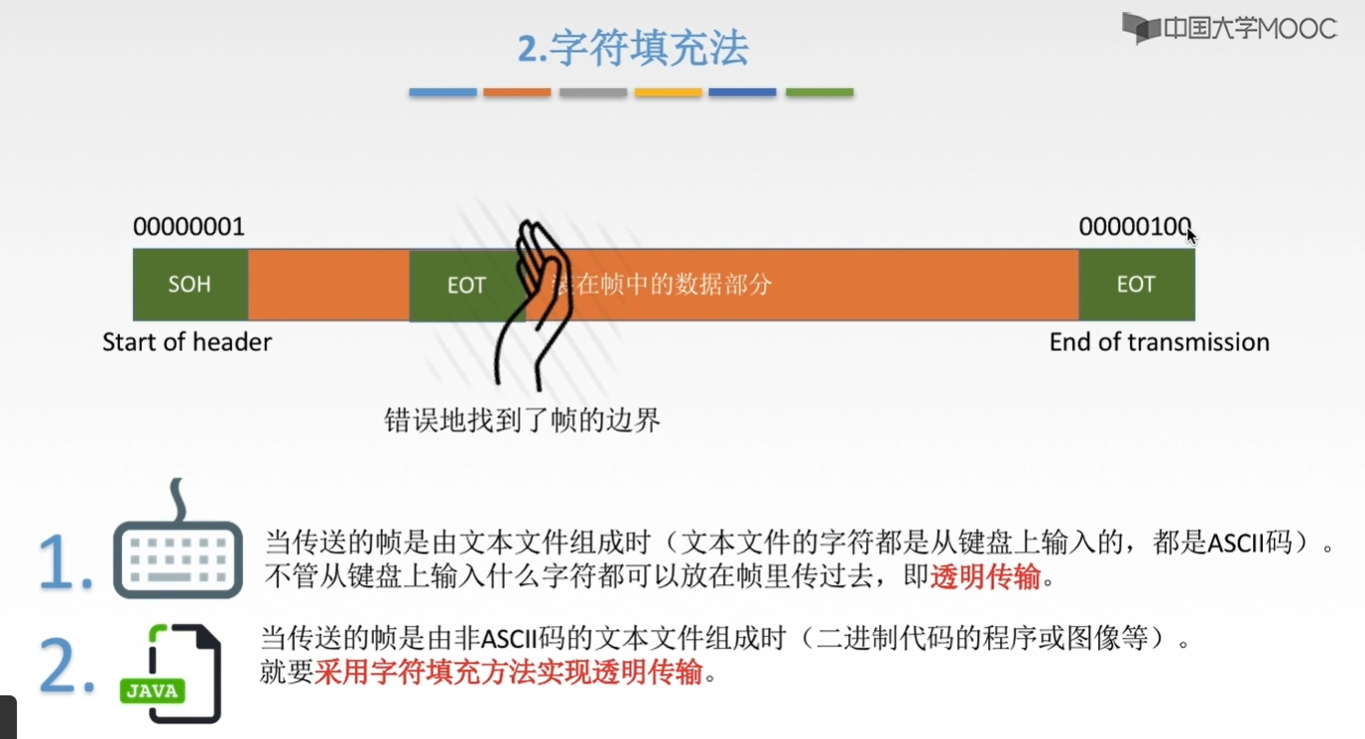
①接收端在接收的时候，如果看到这样一个开始比特组合（一个字符，8位比特），他就知道这个帧开始了，那看到这样一个结束比特组合（一个字符，8位比特），就知道刚才所接收的这个帧走到了最后，结束了，所以它就可以接收一个完整的帧。
②当传送的帧是由文本文件组成时（文本字符都是从键盘上输入的，都是ASCII码）。不管从键盘上输入什么字符都可以放在帧里面传过去，即【透明传输】。（因为我们通过键盘所输入的文本文件都是通过一个个字符的ASCII码组成的，而这些ASCII码时不会与“SOH”和“EOT”发生冲突的，即接收端每8个字符为一组处理，不会在帧的数据部分遇到“SOH”或者“EOT”的）
③当传送的帧时由非ASCII码的文本文件组成时（二进制代码的程序或图像等）。就要【采用字符填充法来实现透明传输】。（假如我们在传输“程序或图像”时，这个数据部分出现了这样一个与EOT一样的对应的比特组合，也就是“00000100”，此时接收端可能就会误会，认为此时帧就结束了，就错误地找到了帧的边界。因此，我们需要使用“字符填充法”实现透明传输，即通过一种方法，使得接收端在看到这个跟结束字符一样比特组合的东西的时候）
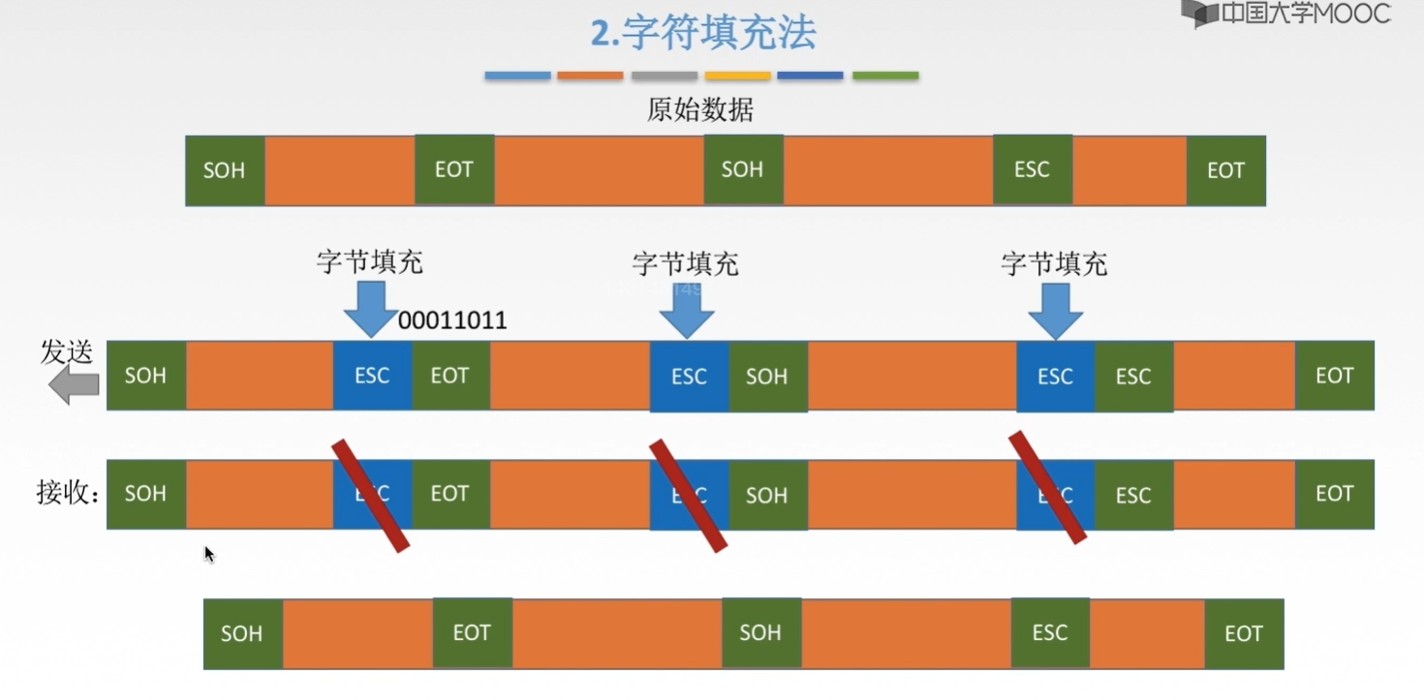
④字符填充的实现：就是如果在数据部分中出现了“控制字符”的话，我们就需要在这个字符的前面加上一个转义字符，这个转义字符就是一个8位的比特组合，加入了这个“转义字符”之后的目的就是为为了告诉接收端我这个“转义字符”后面的这个字符不是“控制字符”，你就照常接收，这是为“数据字符”的。
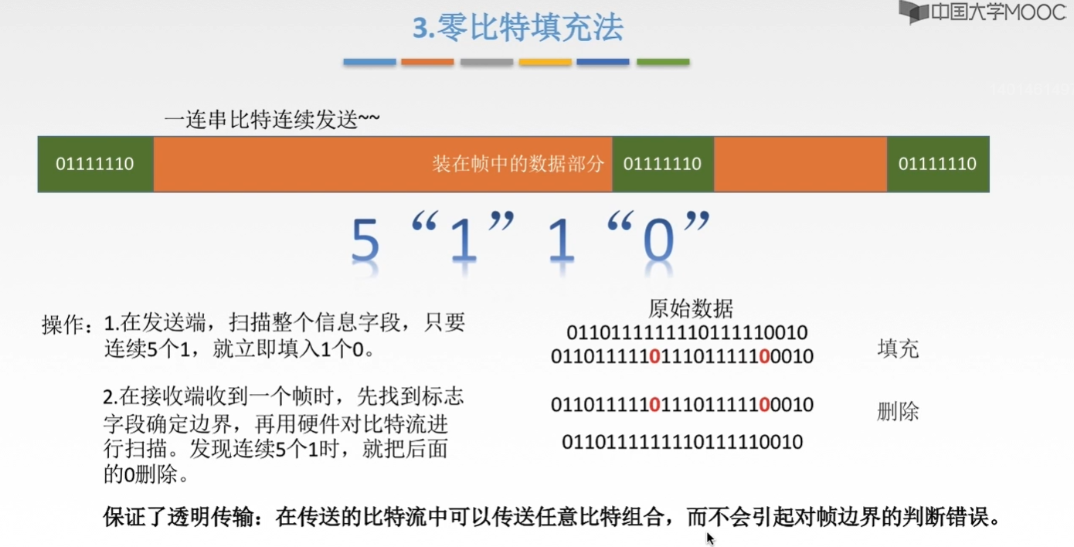

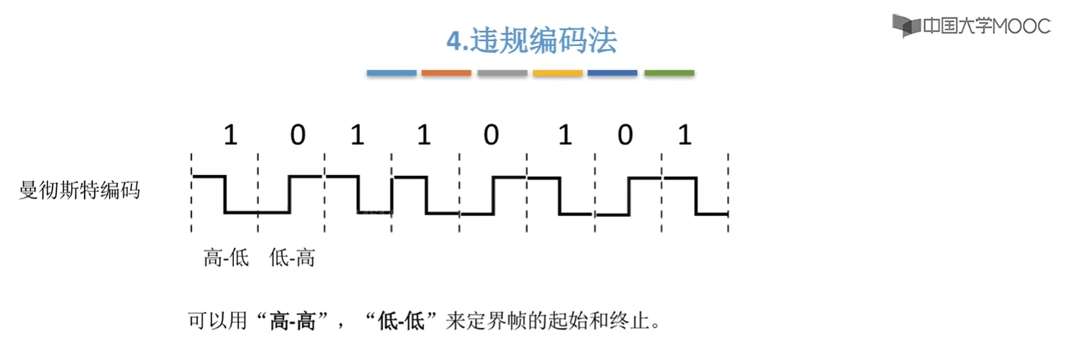
①在曼彻斯特编码中是不会出现“高-高”“低-低”这两种编码方式的，因此“高-高”与“低-低”就是两种违规的编码。
②我们就把这两种违规的编码作为“定界帧的起始和终止”。即“违规编码”就是用两个不会用到的编码方式来作为“帧的起始和结束标志”。

总结：
由于“字节计数法”中Count字段的脆弱性（其值若有差错将导致灾难性后果），由于“字符填充”实现上的复杂性和不兼容性，目前较普遍使用的帧同步法就是【比特填充】和【违规编码法】。

